МОСКОВСКИЙ АВИАЦИОННЫЙ ИНСТИТУТ
(НАЦИОНАЛЬНЫЙ ИССЛЕДОВАТЕЛЬСКИЙ УНИВЕРСИТЕТ)

Институт №8 «Компьютерные науки и прикладная математика»
Кафедра 806 «Вычислительная математика и программирование»

Лабораторная работа №1
по курсу “Компьютерная графика”

Основы 3D графики

Выполнил(а): __Василянская Алёна Николаевна___
Группа: __________М8О-314БВ-24______________
Преподаватель: В. Д. Бахарев

Москва, 2026
Условие
Цель работы - изучить основы построения и отображения трёхмерных объектов с использованием Vulkan и шейдеров GLSL, освоить матричные преобразования, проекцию и простейшее диффузное освещение.
Вариант 5. В программе реализована трёхмерная сфера, построенная процедурно по параметрическим координатам. Предусмотрены изменение положения, поворота и масштаба объекта, выбор перспективной или ортографической проекции, настройка цвета, а также анимация движения по различным траекториям и автоматическое вращение.

Метод решения
Для построения сферы используются сферические координаты. Координаты вершины вычисляются по формулам:
x = r · sin(φ) · cos(θ), y = r · cos(φ), z = r · sin(φ) · sin(θ),
где r - радиус сферы, φ - угол по вертикали, θ - угол вокруг вертикальной оси. В реализации радиус равен 1, число сегментов по широте и долготе равно 9. Получается 100 вершин и 162 треугольника. Каждый четырёхугольный участок поверхности разбивается на два треугольника, а индексы позволяют повторно использовать вершины при отрисовке.
Для каждой вершины задаются положение, нормаль и цвет. Нормаль единичной сферы направлена от центра к поверхности и совпадает с нормированным вектором положения вершины. Цвет формируется из координат: компоненты x, y и z переводятся из диапазона [-1; 1] в [0; 1].
Положение объекта задаётся матрицей модели M, составленной из матриц переноса, вращения и масштабирования. Координаты преобразуются матрицей MVP: p_clip = P · V · M · p, где M - матрица модели, V - матрица вида, P - матрица проекции. Матрица вида задаёт положение камеры относительно объекта. Перспективная проекция создаёт эффект уменьшения удалённых объектов, а ортографическая сохраняет размеры независимо от глубины.
Вершинный шейдер преобразует координаты вершин и применяет пользовательский цвет. Нормали преобразуются обратной транспонированной матрицей линейной части модели, чтобы корректно учитывать вращение и масштабирование. Фрагментный шейдер рассчитывает диффузное освещение по модели Ламберта: diff = max(dot(N, L), 0), где N - нормаль поверхности, L - направление света. Итоговый цвет умножается на коэффициент 0,3 + 0,7 · diff, то есть включает фоновую составляющую и направленное освещение.
В Vulkan используются вершинный и индексный буферы, uniform-буфер с матрицами и пользовательским цветом, дескрипторный набор для передачи данных в шейдеры, графический конвейер и команда индексированной отрисовки. Включены проверка глубины и отсечение обратных граней. Параметры объекта и анимации меняются через интерфейс управления.

Результаты

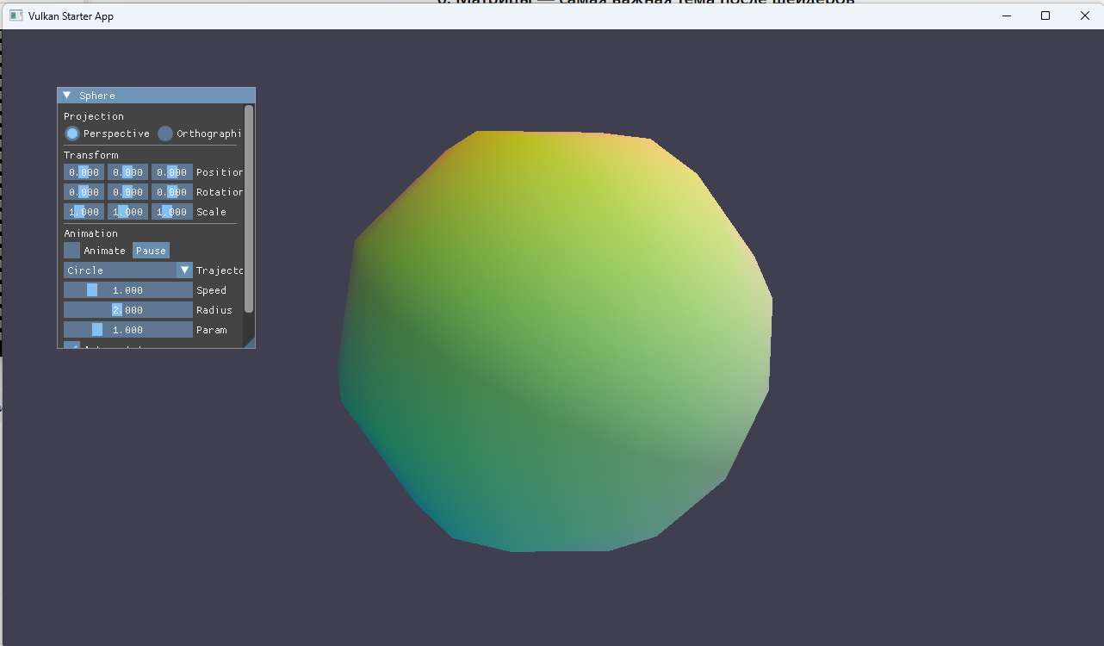
Рисунок 1 - Вид сферы в перспективе.

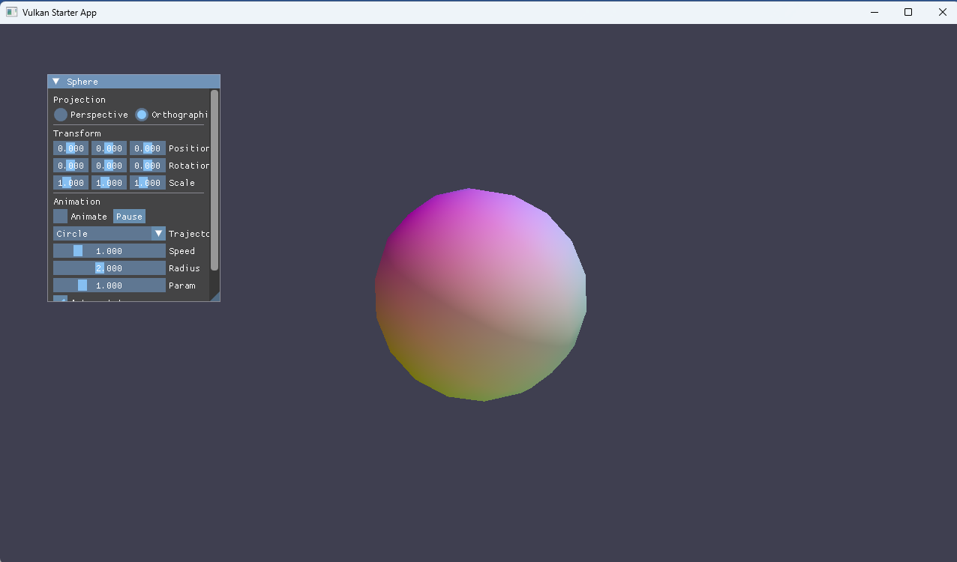Рисунок 2 - Вид сферы в ортографической проекции

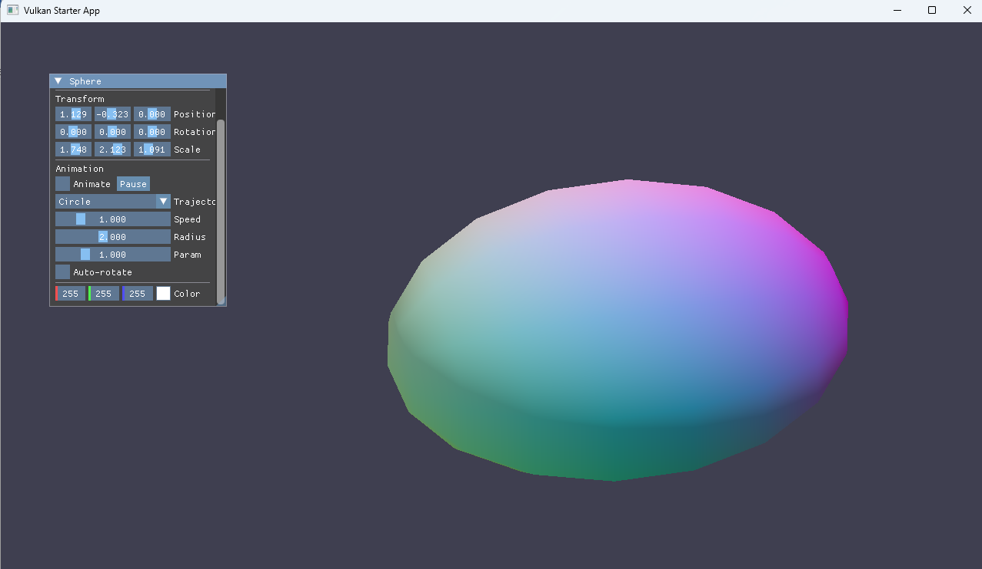 Рисунок 3 - Изменение положения, поворота и масштаба.

Скриншоты демонстрируют построение сферы и работу основных возможностей приложения: изменение параметров объекта, применение проекции, освещения или анимации.

Выводы
В ходе лабораторной работы были рассмотрены основы построения трёхмерной геометрии и её отрисовки средствами Vulkan. Были изучены параметрическое задание сферы, формирование вершинных и индексных данных, матричные преобразования, перспективная и ортографическая проекции, передача данных в GLSL-шейдеры и расчёт диффузного освещения. Также были рассмотрены основные этапы графического конвейера и управление параметрами объекта и анимации.

